Типовой расчет по дисциплине “Технологии и методы программирования”

Выполнен студентом группы БИСО-03-19

http://graphonline.ru/?graph=dvHzmiPQCLkJUTlT

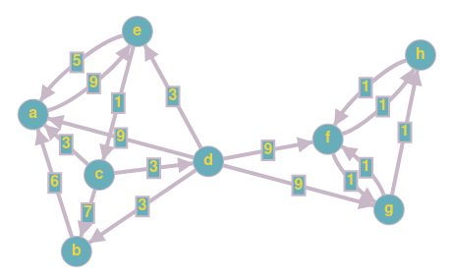

№1

Список смежности:

a – (b, 6) (c, 3) (d, 9) (e, 14)

b – (a, 6) (c, 7) (d, 3)

c – (a,3) (b, 7) (d, 3) (e, 1)

d – (c, 3) (b, 3) (e, 3) (f, 9) (g, 9)

e – (a, 14) (c, 1) (d, 3)

f – (d, 9) (g, 1) (h, 2)

g – (d, 9) (f, 2) (h, 1)

h – (f, 2) (g, 1)

№2

Дерево 1

a – e – c – b

|

d – f – g – h

Всего деревьев – 1

Прямые дуги:

d →g

f →h

Обратные дуги

e→a

h →f

g→f

d→a

d→e

b→a

c→a

№3

Сильно связанная компонента 1

f g h

Сильно связанная компонента 2

a b c d e

Редуцированный граф

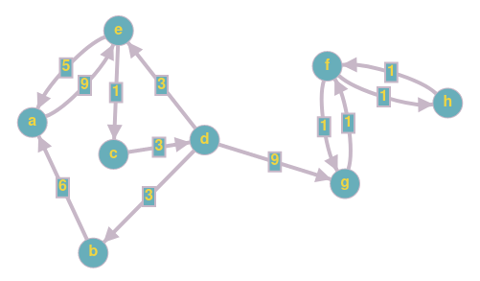№4

Обход в ширину, уровни:

e

acd

b fg

h

Высота – 4. Одновременно с с – а и d.

№5

Матрица смежности:

0, 0, 0, 0, 9, 0, 0, 0,

6, 0, 0, 0, 0, 0, 0, 0,

3, 7, 0, 3, 0, 0, 0, 0,

9, 3, 0, 0, 3, 9, 9, 0,

5, 0, 1, 0, 0, 0, 0, 0,

0, 0, 0, 0, 0, 0, 1, 1,

0, 0, 0, 0, 0, 1, 0, 1,

0, 0, 0, 0, 0, 1, 0, 0,

Матрица инцидентности:

-6, -3, 0, 0, 0, 0, 0, -9, -5, 9, 0, 0, 0, 0, 0, 0, 0

6, 0, -7, 0, -3, 0, 0, 0, 0, 0, 0, 0, 0, 0, 0, 0, 0

0, 3, 7, 3, 0, 0, -1, 0, 0, 0, 0, 0, 0, 0, 0, 0, 0

0, 0, 0, -3, 3, 3, 0, 9, 0, 0, 9, 9, 0, 0, 0, 0, 0

0, 0, 0, 0, 0, -3, 1, 0, 5, -9, 0, 0, 0, 0, 0, 0, 0

0, 0, 0, 0, 0, 0, 0, 0, 0, 0, -9, 0, -1, 1, 1, -1, 0

0, 0, 0, 0, 0, 0, 0, 0, 0, 0, 0, -9, 1, -1, 0, 0, 1

0, 0, 0, 0, 0, 0, 0, 0, 0, 0, 0, 0, 0, 0, -1, 1, -1

Все цепи:

aecdfh

aecdfg

aecdgf

aecdgh

eaecba

eaecda

eaecde

eaecdb

eaecdf

eaecdg

ecdfgf

ecdgfg

ecdgfh

ecdghf

ecdfhf

caecba

caecde

caecdh

caecdq

caecdf

caecdg

cbaecd

cdbaea

cdeaec

cdaecb

cdfhfg

cdfgfh

cdfgfh

cdgfhf

cdghfg

baecdf

baecde

baecda

baecdb

baecdg

dfhfgf

dfgfhf

dfghfh

dgfhfg

dghfgf

daecdf

daecdg

daecba

daecde

daecdb

dbaecd

dbaeca

dbaecb

№ 6

e->c->d->b

P[2]=d

Ответ: 4

№8

Центральные вершины – f,g

№9

a→c→e

Ответ: e

Стоимость минимального остовного дерева 21

№10

e-c

f-g

g-h

Ответ: g-h

№11

Граф можно раскрасить в 4 цвета

Максимальная степень вершины – 5, верхняя оценка хроматического числа - <=6

Кол-во вершин в внутренна устойчивом множестве=3. Нижняя оценка хроматического числа = 7. 7/3 = 2. Нижняя оценка = 2.

№12

G2:

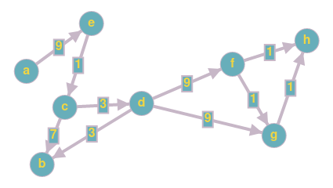N0=a

N1=e

N2=c

N3=d

N4=b,f

N5=g

N6=h

Топологически отсортированный граф – {a,e,c,d,b,f,g,h}

№13

Для представления графа G2 в качестве сети, необходимо избавится от излишнего стока b

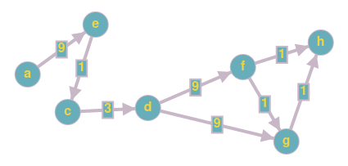Источник a, сток h

№14

Максимальный поток из a в h равен 1

Минимальные разрезы

e

c

d

fg

И любая их комбинация

№15

Задача решена методом ветвей и границ в 6 шагов для графа

0, 6, 3, 9, 5, 0, 0, 0,

6, 0, 7, 3, 0, 0, 0, 0,

3, 7, 0, 3, 1, 0, 0, 0,

9, 3, 3, 0, 3, 9, 9, 0,

5, 0, 1, 3, 0, 0, 0, 0,

0, 0, 0, 9, 0, 0, 1, 1,

0, 0, 0, 9, 0, 1, 0, 1,

0, 0, 0, 0, 0, 1, 1, 0,

В результате по дереву ветвлений гамильтонов цикл образуют ребра:   
(4,8), (8,1), (1,6), (6,3), (3,7), (7,5), (5,2), (2,4),   
Длина маршрута равна F(Mk) = 3